МИНОБРНАУКИ РОССИИ
Федеральное государственное бюджетное образовательное учреждение высшего образования
«ВЛАДИВОСТОКСКИЙ ГОСУДАРСТВЕННЫЙ УНИВЕРСИТЕТ»
(ФГБОУ ВО «ВВГУ»)
ИНСТИТУТ ИНФОРМАЦИОННЫХ ТЕХНОЛОГИЙ И АНАЛИЗА ДАННЫХ КАФЕДРА ИНФОРМАЦИОННЫХ ТЕХНОЛОГИЙ И СИСТЕМ

ОТЧЕТ
ПО РАЗРАБОТКЕ СИСТЕМЫ УПРАВЛЕНИЯ АВТОЗАПРАВОЧНОЙ СТАНЦИЕЙ НА PYTHON

По дисциплине
«Информатика и программирование»
Студент
гр. БИН-25-3 А.Ш. Эргашов
Ассистент
преподавателя М.В. Водяницкий
Владивосток 2026
Задание
Техническое задание — Система управления автозаправочной станцией Вы работаете в российской компании «НефтеСофт», разрабатывающей программное обеспечение для автоматизации автозаправочных станций. Вам поручено создать консольный прототип системы управления АЗС, который используется операторами и техническим персоналом станции.
Система должна учитывать реальные процессы работы заправки: продажи топлива, контроль запасов, обслуживание цистерн, аварийные ситуации и ведение статистики.
1. Общая идея программы Программа представляет собой консольную систему управления автозаправочной станцией, которая позволяет:
- обслуживать клиентов (касса);
- контролировать запасы топлива;
- управлять цистернами и колонками;
- оформлять пополнение топлива; – вести историю операций и статистику; – обрабатывать аварийные ситуации.
Программа работает в виде меню с выбором действий и функционирует в непрерывном цикле до выхода пользователя.
2. Топливо и цистерны На заправке используются следующие виды топлива: АИ-92, АИ-95, АИ-98, ДТ. Для одного типа топлива может существовать несколько подземных цистерн.
Каждая цистерна имеет:
- тип топлива;
- максимальный объем;
- текущий уровень топлива;
- состояние (включена / отключена);
- минимальный допустимый уровень.
Если уровень топлива в цистерне падает ниже минимального порога:
- цистерна автоматически отключается; – из неё нельзя отпускать топливо.
После пополнения цистерна не включается автоматически— включение производится вручную через меню.
3. Колонки На заправке есть 8 колонок. Каждая колонка поддерживает несколько типов топлива, и каждый пистолет подключен к конкретной цистерне.
Схема подключения:
- АИ-95 №1 → колонки 1–4 – АИ-95 №2 → колонки 5–8 – АИ-92 → колонки 1–6
- АИ-98 → колонки 3–6
- ДТ → колонки 3–8
4. Главное меню программы Пользователь может выбрать одно из действий:
- Обслужить клиента (касса)
- Проверить состояние цистерн
- Оформить пополнение топлива
- Баланс и статистика
- История операций
- Перекачка топлива между цистернами
- Включение / отключение цистерн
- Состояние колонок
- EMERGENCY — аварийная ситуация
- Выход
- Функциональные требования Подробное описание всех функций (продажа, пополнение, перекачка, авария, статистика, история) приведено в разделе 2.
- Хранение данных Все данные сохраняются в файлах (рекомендуется JSON):
- состояние цистерн;
- схема колонок; – баланс и статистика; – история операций.
Перезапуск программы не должен сбрасывать состояние заправки.

Содержание
Введение 3
1 Выполнение работы 4
1.1 Как устроена программа 4
1.2 Управление ресурсами: цистерны и их состояние 5
1.3 Инфраструктура станции: как колонки связаны с цистернами 5
1.4 Дополнительные операции: пополнение и перекачка 6
1.5 Аварийная ситуация и восстановление 7
1.6 Сохранение данных между сеансами 7
2 Тестирование 9
Заключение 10

Введение
Автоматизация процессов на автозаправочных станциях повышает надёжность и безопасность их работы. В рамках учебного курса была поставлена задача – создать прототип такой системы на языке Python, используя только базовые конструкции: условия, циклы, словари, файлы и модульность.
Целью работы стало применение теоретических знаний на практике: организация данных, обработка ошибок, сохранение состояния и создание удобного текстового интерфейса.
При разработке я старался соблюдать некоторые принципы:
Программа должна быть простой и читаемой – код должен будет читаемым даже для новичков, а также всем тем, кто будет его читать.
Код должен быть безопасным – каждая строчка кода, все операции проверяются на корректность, то есть недопустимые действия блокируются.
Должны быть сохранения состояния – данные хранятся в формате JSON, что может позволить восстановить работу программу после перезапуска.
А также реалистичность – система и её поведение должны соответствовать реальным условиям: цистерны отключаются при низком уровне, авария блокирует всю станцию
Эти правила помогли сделать программу удобной и надёжной.
Разработка такой системы позволила не только закрепить навыки программирования, но и понять, как программное обеспечение может моделировать сложные технические процессы. Даже простой консольный интерфейс, если он хорошо продуман, способен отражать ключевые аспекты реальной инфраструктуры — от логики взаимодействия оборудования до реакции на чрезвычайные ситуации.
Этот проект стал практическим шагом от абстрактных задач к созданию прикладного решения, где каждая функция имеет смысл и влияет на общую надёжность системы.

Выполнение работы

Как устроена программа
Программа разделена и состоит из четырёх логический модулей, которые будут выполняться при запуске программы:
azs.py – эта часть управляет всей логикой: продажа топлива, пополнение, перекачка и аварийный режим.
config.py – хранит постоянные данные: цены на топливо, минимальный уровень отключение, схема подключение колонок, начальное состояние цистерн.
storage.py – отвечает за загрузку и сохранение данных в файл data.Json.
main.py – в этой части происходит реализация пользовательского меню, ввод данных и взаимодействие с объектом azs.
Такая модульность кода позволяет простоту и читаемость, и отладку кода.
Эта логика реализована в методе serve_client класса AZS. Он последовательно проверяет аварийный режим, корректность выбора, состояние цистерны и объём. Только после всех проверок происходит списание. Пример кода – на рисунке 1.
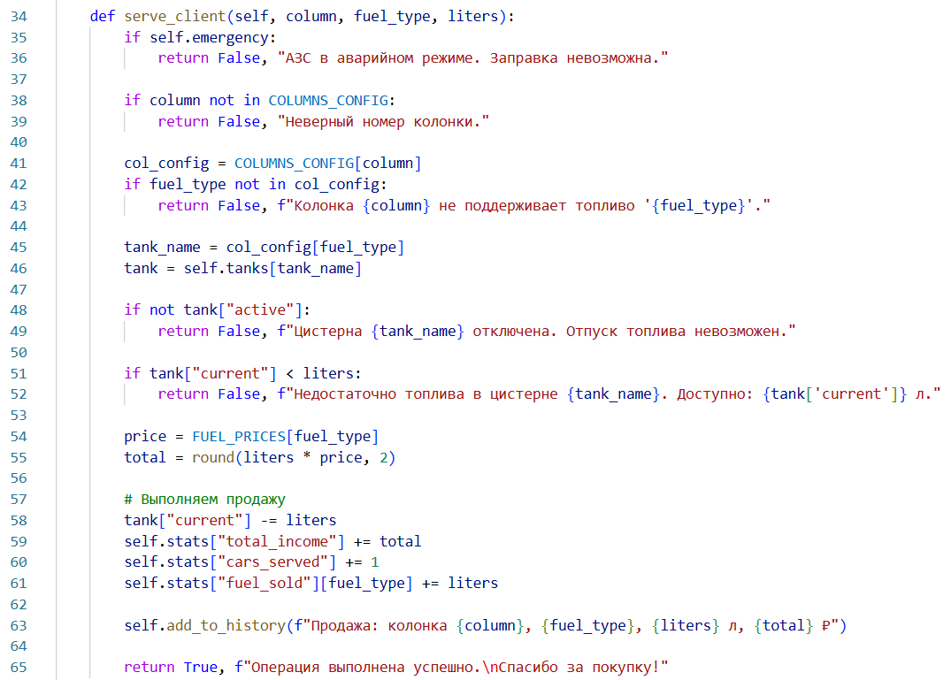
Рисунок 1 – Структура данных цистерны
Как видим, благодаря данной структуре проверок программа не допустит ошибочной продажи.

Управление ресурсами: цистерны и их состояние
Каждая цистерна в программе – это запись в словаре self.tanks. Она содержит тип топлива, максимальный и текущий объём, а также флаг активности (active). Например, если уровень падает ниже 2000 литров, цистерна автоматически отключается – это делает метод check_low_tanks, вызываемый при старте.
Такой подход позволяет системе само контролировать запасы без участия оператора. Формат хранения одной цистерны показан на рисунке 2.

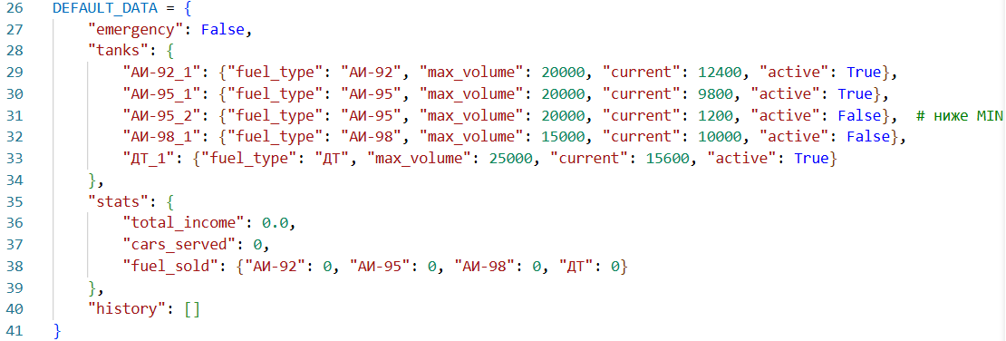
Рисунок 2 – Структура данных цистерн
Посмотрел на код можно увидеть, что даже если уровень пополнится, цистерна не включится сама – ее нужно активировать вручную через меню (пункт 7). Это требование безопасности.

Инфраструктура станции: как колонки связаны с цистернами
Чтобы колонка знала, от куда брать топливо, я создал словарь конфигурации COLUMS CONFIG, который предназначен чтобы указывать, например, что колонка 5 берет АИ-95 из цистерны АИ-95_2, а не из АИ-92_1.
Это позволяет точно смоделировать реальную АЗС, где разные колонки могут быть подключены к разным резервуарам одного типа. Конфигурация – на рисунке 3.
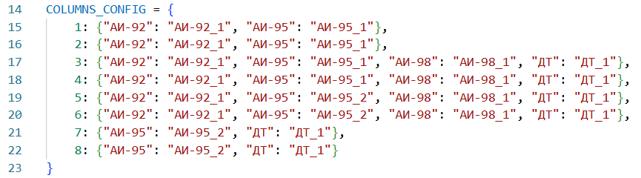
Рисунок 3 – Связь колонок с цистернами
Без данного словаря нельзя было бы точно и корректно определить источник топлива.

Дополнительные операции: пополнение и перекачка
Когда приезжает бензовоз, оператор использует пункт 3 – «Оформить пополнение». Программа проверяет, чтобы не превысить максимальный объём цистерныч
Также реализована перекачка между цистернами одного типа (пункт 6). Это полезно, если одна цистерна почти пуста, а другая – полная. Перекачка возможна только при достаточном объёме и совпадении типа топлива.
Код обеих операций – на рисунке 4.
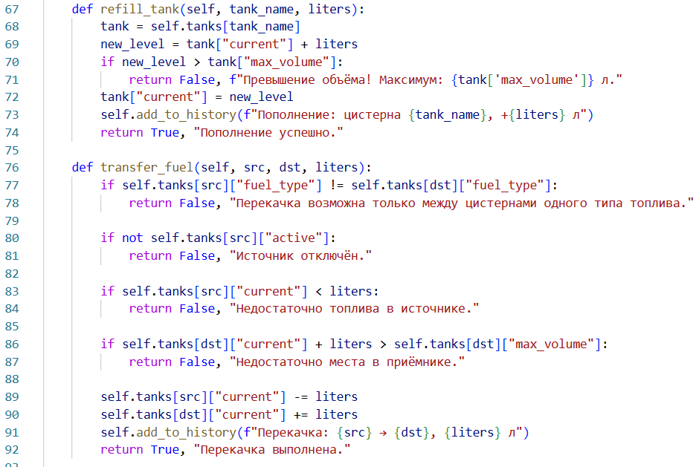
Рисунок 4 – Работа с запасами: пополнение и перекачка
Этот код реализует две ключевые операции: пополнение цистерны и перекачка топлива между цистернами одного типа, проверяя уровень топлива и вместимость. Он предотвращает переполнение, недостаток топлива и несовместимость типов топлива. После успешной операции в историю добавляется запись для отслеживания изменений.

Аварийная ситуация и восстановление
Особое внимание уделено аварийному режиму под пунктом (9). При его активации происходит следующее: все цистерны мгновенно блокируются, заправка останавливается, в историю записывается событие, а также при выходе из аварии цистерны остаются включенными и их нужно включать вручную. Это исключает автоматический возврат к работе без проверки. Код управление аварией – на рисунке 5.
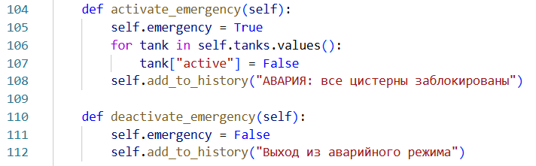
Рисунок 5 – Аварийный режим и его отключение
Эта часть кода обеспечивает безопасное и контролируемое управление аварийной ситуацией на АЗС. Он позволяет оператору в любой момент вручную активировать или отключить аварийный режим через меню. При этом система гарантирует, что в аварии недоступны все операции, кроме выхода из нее или завершение программы.

Сохранение данных между сеансами
Все изменения сохраняются в файле JSON через модуль storage.py. При первом запуске создается начальное состояние, заданное в config.py. При каждом выходе (пункт 0) вызывается save_data, при котором записывается текущее состояние.
Это позволяет продолжать работу с того же места после перезапуска. Код работы – на рисунке 6.
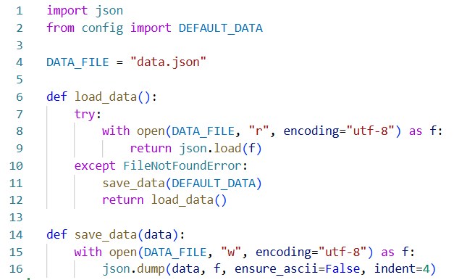
Рисунок 5 – Cохранение и загрузка состояния АЗС
Формат JSON выбран за простоту и читаемость – любой оператор может открыть файл и проверить состояние без запуска программы.
Во всех случаях программа работала стабильно и не выдавала ошибок, даже если вводить неправильные данные.
Кроме того, я протестировал крайние случаи: например, ввод отрицательного количества литров, выбор несуществующей колонки или попытку включить пустую цистерну. Во всех таких сценариях программа корректно обрабатывала ошибки, предлагая повторить ввод, и не допускала некорректных изменений в данных. Это подтверждает надёжность и устойчивость системы к действиям пользователя.
Это особенно важно при моделировании реальной работы АЗС: если оператор завершил смену, выключил программу, а на следующий день запустил её снова – всё останется в том же состоянии, что и было. Не нужно заново вводить остатки топлива или настраивать оборудование.

Тестирование
После того как программа была готова, я проверил ее работу в разных ситуациях:
– Попытался заправить машину, когда в цистерне не хватало топлива – система не разрешила и вывела понятное предупреждение.
– Убедился, что при уровне топлива ниже 2000 литров цистерна сама отключается и больше не используется.
– После пополнения топлива вручную включил цистерну – только после этого заправка заработала.
– Включил аварийный режим – все функции, кроме выхода и отключения аварии, стали недоступны. При выходе из аварии цистерны остались выключенными, как и задумано.
– Перекачал топливо между двумя цистернами с одинаковым типом – объемы изменились корректно, а при попытке перекачать разные типы – операция блокировалась.
– Перезапустил программу – все сохранилось, остатки топлива, история, статистика и даже состояние аварийного режима.
Во всех случаях программа работала стабильно и не выдавала ошибок, даже если вводить неправильные данные.
Также я проверил работу ввода: при запросе числа система не принимала буквы или пустые значения, а просила повторить ввод до тех пор, пока не получит корректные данные. Это особенно важно в условиях реальной эксплуатации, где ошибки оператора не должны приводить к сбоям.
Кроме того, я убедился, что история операций не переполняется – в после 50 записей самые старые автоматически удаляются, чтобы не засорять память. Все эти проверки подтверждают, что программа не только выполняет свои основные функции, но и делает это надёжно, предсказуемо и с учётом возможных ошибок пользователя.

Заключение
В ходе выполнения работы была разработана полностью работоспособная консольная программа для управления автозаправочной станцией. Она охватывает все ключевые аспекты повседневной эксплуатации АЗС: от обслуживания клиентов до реагирования на нештатные ситуации. Программа корректно отслеживает уровень топлива в каждой цистерне, не позволяет выполнять недопустимые операции (например, заправку из пустой или отключённой цистерны), а также обеспечивает безопасное управление в аварийных условиях.
Особое внимание уделено надёжности: даже при ошибочном вводе данных (буквы вместо чисел, выход за границы диапазона и т.п.) программа не завершается с ошибкой, а просит пользователя повторить ввод. Все действия легируются в историю, а статистика продаж сохраняется для последующего анализа. Благодаря использованию JSON-файла состояние станции не теряется после перезапуска – работа продолжается с того же места.
Несмотря на то, что проект носит учебный характер, он демонстрирует важные принципы разработки: модульность кода, обработку исключений, валидацию данных и сохранение состояния. Полученная система может служить основой для дальнейшего расширения – например, добавления графического интерфейса, поддержки нескольких станций или интеграции с оборудованием. В рамках курса «Информатика и программирование» задача выполнена полностью и соответствует всем поставленным требованиям.
Кроме того, работа над проектом помогла лучше понять, как устроены реальные системы управления, где важна не только функциональность, но и безопасность, контроль ошибок и удобство для пользователя. Даже в консольном приложении можно реализовать логику, близкую к промышленным решениям – например, автоматическое отключение оборудования при низком уровне топлива или полная блокировка операций в аварийной ситуации.
Все модули программы (main.py, azs.py, config.py, storage.py) разделены по задачам, что упрощает чтение кода и его возможную доработку. Это делает проект не только рабочим, но и обучающим примером структурированного подхода к программированию. В целом, цель курсовой работы достигнута: создано логичное, устойчивое и практичное приложение, которое демонстрирует как технические, так и аналитические навыки разработчика.

